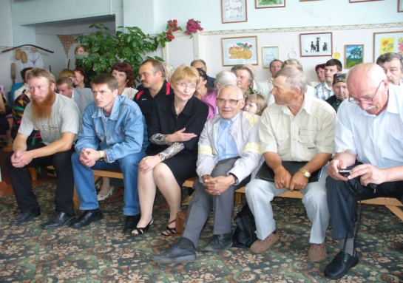
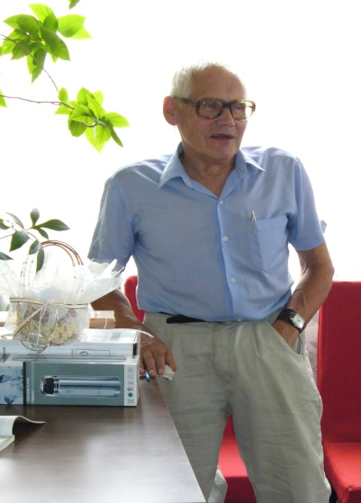



В. М. Фёдоров на презентации 7-го выпуска альманаха «Костёр у Сороти»
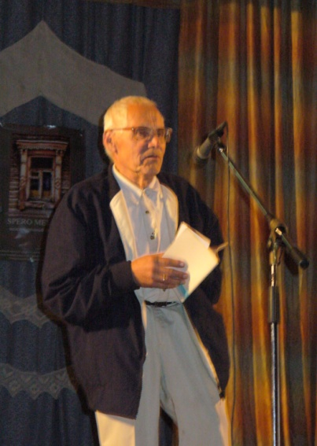
В. М. Фёдоров на презентации книг местных авторов
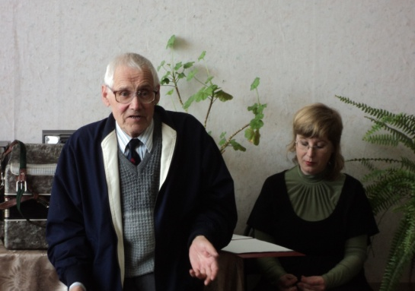

В. М. Фёдоров на презентации 8-го выпуска альманаха «Костёр у Сороти»
В. М. Фёдоров на вечере памяти Болдина А. А.

Наш адрес:
г. Новоржев, ул. Рабоче-Крестьянская, д. 67
Тел.: 2-17-60
E-mail: kultura2@ellink.ru

Часы работы:
Понедельник-Пятница – с 10⁰⁰ до 18⁰⁰
Воскресенье - с 10⁰⁰ до 17⁰⁰
Суббота – выходной день

МУК «Новоржевская ЦРБ»

«Листая
жизни
календарь»

Биобиблиографический указатель литературы

к 75-летию со дня рождения
В.М. Федорова

Новоржев
2012 г.
«…С терпением, собрав свидетельства архивов и рассказы односельчан, Владимир воскресил большой мир одной малой капли России. И мы опять, с благодарным удивлением увидели, что в этом малом зеркале горько и верно отразилась вся история Родины с ее святой душой и вековечным начальническим произволом, с ее верой и нашествиями казенного неверия, ее возрождением после всякой беды и неутомимостью усилий всяких реформаторов по ее уничтожению…»
В. Курбатов

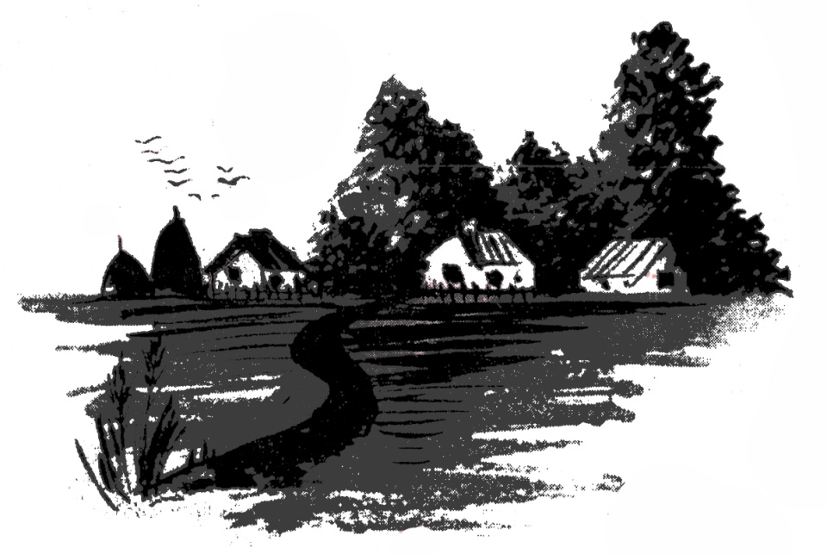

- Федоров В. М. Очерки / В. М. Федоров // Костер у Сороти: сборник литературных произведений авторов Новоржевского района / ред.-сост. В.Н. Колосов. - Вып. 7. – Новоржев: [Б.и], 2009. – Вып. 7. – С. 112-125.

- Федоров В. М. Два сына – два бойца/ В. М. Федоров // Костер у Сороти: сборник литературных произведений авторов Новоржевского района / ред.-сост. В.Н. Колосов – Вып. 8. . - Новоржев: [Б.и], 2010. – С. 119-129.

- Федоров В. М. Солдатские треугольники/ В. М. Федоров // Костер у Сороти: сборник литературных произведений авторов Новоржевского района / ред.-сост. В.Н. Колосов – Вып. 8. - Новоржев: [Б.и], 2010. – С. 129-132.
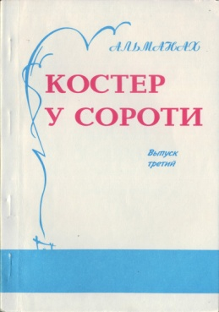
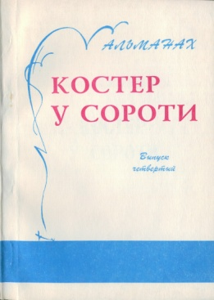
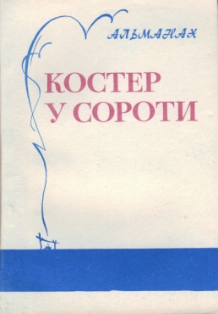
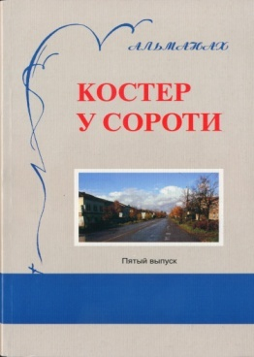
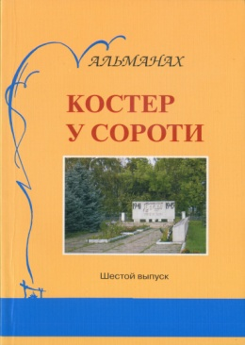
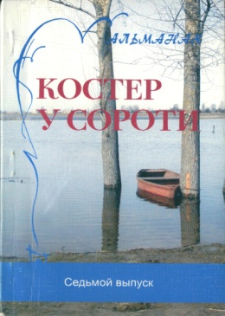
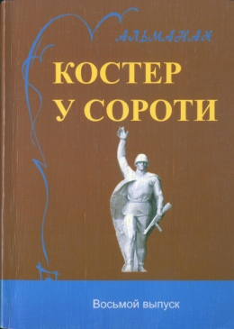

Произведения, изданные в сборниках

- Федоров В. М. Устиново: [очерк] / В. М. Федоров // Костер у Сороти: сборник литературных произведений профессиональных и самодеятельных авторов Новоржевского района / сост. Болдин А. А. – Вып. 1.- М.: Прометей, 1990. – С. 54-73.

- Федоров В. М. Заветный день / Федоров В. М. // Костер у Сороти: альманах / сост. М. И. Федоров. – Вып. 3. - Новоржев: [Б.и], 1997. – С. 73-75.

- Федоров В. М. Агентурный псевдоним «Смородина»: очерк / В. М. Федоров // Костер у Сороти: сборник литературных произведений самодеятельных авторов Новоржевского и Пушкиногорского районов / сост. М. И. Федоров, В. Н. Колосов. – Вып. 4. - М.: Робин, 1999. – С. 30-37.

- Федоров В. М. Красен мир моей родни: очерки / В. М. Федоров // Костер у Сороти: сборник литературных произведений авторов Новоржевского района / ред.-сост. В. Н.Колосов. – Вып. 5. – Новоржев: [Б.и], 2001. – С. 65-81.

- Федоров В. М. В шестнадцать мальчишеских… / В. М. Федоров // Костер у Сороти: сборник литературных произведений авторов Новоржевского района / ред.-сост. В. М. Колосов. – Вып. 6. – Новоржев: [Б.и], 2005. – С. 111-117.

Биографическая справка

Родился Владимир Михайлович 15 марта 1937 года в деревне Устиново Новоржевского района. Детские годы пришлись на тяжелую военную пору. В юности увлекся журналистикой, которая и стала главной профессией на всю жизнь. Член Союза журналистов СССР и России с 1965 года Владимир Федоров более 40 лет работал корреспондентом в псковских газетах: «Молодой ленинец», «Псковская правда», «Новости Пскова». Постоянно находился в разъездах по районам, бывал во многих деревнях, хорошо знает жизнь тружеников сел. Они и были основными героями его очерков. Несколько очерков были напечатаны в литературно-художественных журналах «Нева», «Север», «Сельская Новь». Публикации Федорова, находили отклик у читателей. Владимир Михайлович на протяжении многих лет признавался лучшим журналистом области, за что имеет множество наград, в том числе и правительственную медаль «За трудовую доблесть».
С 2002 года началась писательская деятельность В. М. Федорова. За прошедшие годы ему удалось издать семь книг. Основным направлением в творчестве автора, является краеведческая тема, его героями становятся простые люди с непростой судьбой. С любовью и искренностью он пишет как о соседях, так и о случайных попутчиках и тех, кто ему особенно дорог. В настоящее время живет в городе Пскове.

Творчество писателя

- Федоров В. М. Красен мир моей родни и друзей / В. М. Федоров. – Псков, 2002. – 175 с.: ил.

- Федоров В. М. Алтун / В. М. Федоров. – Санкт-Петербург: [Б.и], 2003. – 64 с.: ил.

- Федоров В. М. Транзитный приют / В. М. Федоров. – Псков: Гименей, 2004. – 96 с.: ил.

- Федоров В. М. Устиново. Да ведают потомки / В. М. Федоров. – Псков: Гименей, 2007. – 96 с.: ил.

- Федоров В. М. Вехно / В. М. Федоров. – Псков: Логос, 2008. – 156с.: ил.

- Федоров В. М. Алтун заповедный / В. М. Федоров. – Псков: Логос, 2009. – 152с.: ил.

- Федоров В. М. Устиново. Крест мой / В. М. Федоров. – Новоржев: [Б.и], 2011. – 220с.: ил.


